Laboratorio de Computación
Salas A y B
Profesor: | Ing. Karina García Morales
Asignatura: | Fundamentos de programación
Grupo: | 1121
No de Práctica(s): | 10
Integrante(s): | Alejandro Palafox Matías
No. de Equipo de cómputo empleado: | 12
Semestre: | 2019-1
Fecha de entrega: | 30/10/2018
Observaciones:

CALIFICACIÓN: ________________

Depuración de programas
Objetivo
Conocer las técnicas básicas de depuración de programas en C para evitar errores en la ejecución de nuestro programa.
Desarrollo de la práctica
Depurar un programa significa someterlo a un ambiente de ejecución controlado por medio de herramientas dedicadas a ello. Este ambiente permite conocer exactamente el flujo de ejecución del programa, el valor que las variables adquieren, la pila de llamadas a funciones, entre otros aspectos. Es importante poder compilar el programa sin errores antes de depurarlo.
Error: Se refiere a una acción humana que produce o genera un resultado incorrecto.
Defecto (Fault): Es la manifestación de un error en el software. Un defecto es encontrado porque causa una Falla (failure).
Falla (failure): Es una desviación del servicio o resultado esperado.
La depuración de un programa es útil cuando: Se desea optimizar el programa, el programa tiene algún fallo el programa tiene un error de ejecución o defecto cuando el programa está ejecutándose. Para depurar un programa usando las herramientas desarrolladas por GNU, éste debe compilarse con información para depuración por medio del compilador GCC. Para compilar un programa con GCC con información de depuración, debe realizarse en una terminal con el siguiente comando: gcc -g -o nombre del archivo.
Una vez hecho el paso anterior, debe usarse la herramienta GDB, la cual, es el depurador para cualquier programa ejecutable realizado por GCC. Para depurar un ejecutable debe invocarse a GDB en la terminal indicando cuál es el programa ejecutable a depurar.
Nosotros copiamos un programa subido a siaefi, lo compilamos y lo depuramos en la terminal.
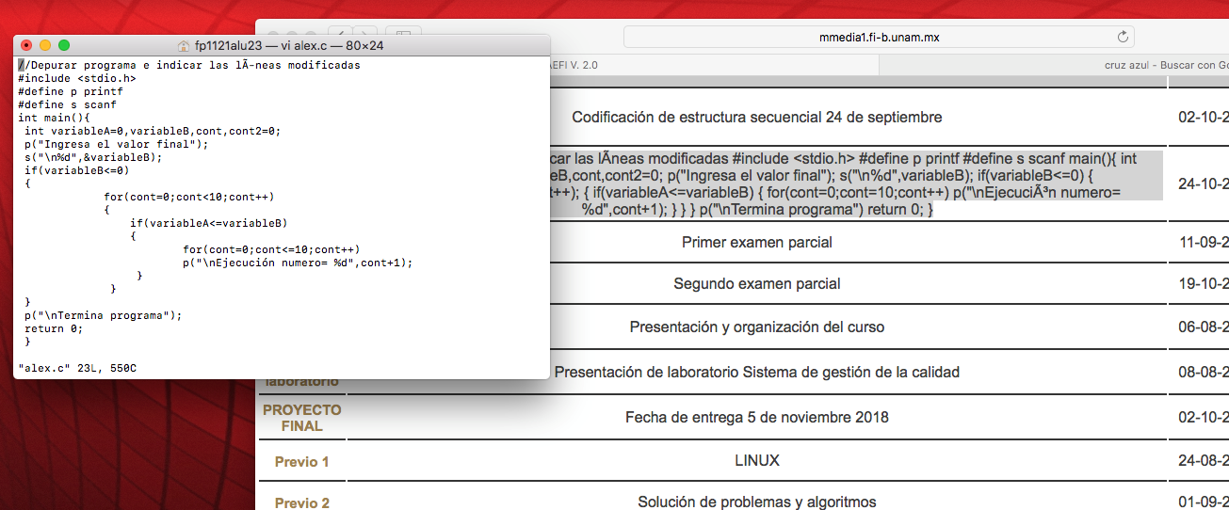
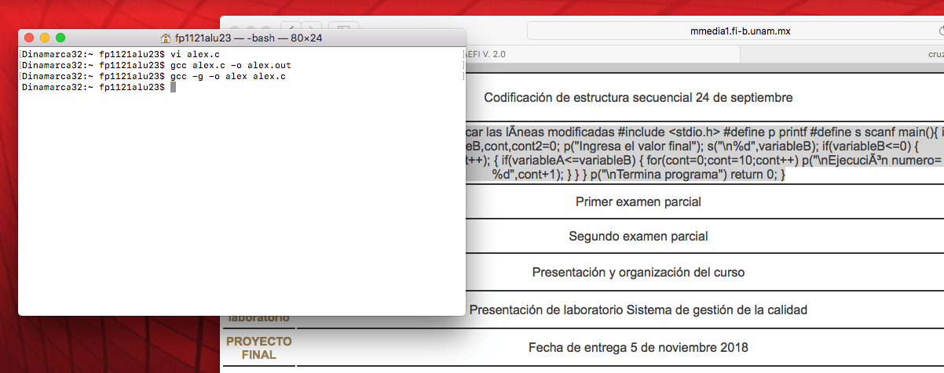

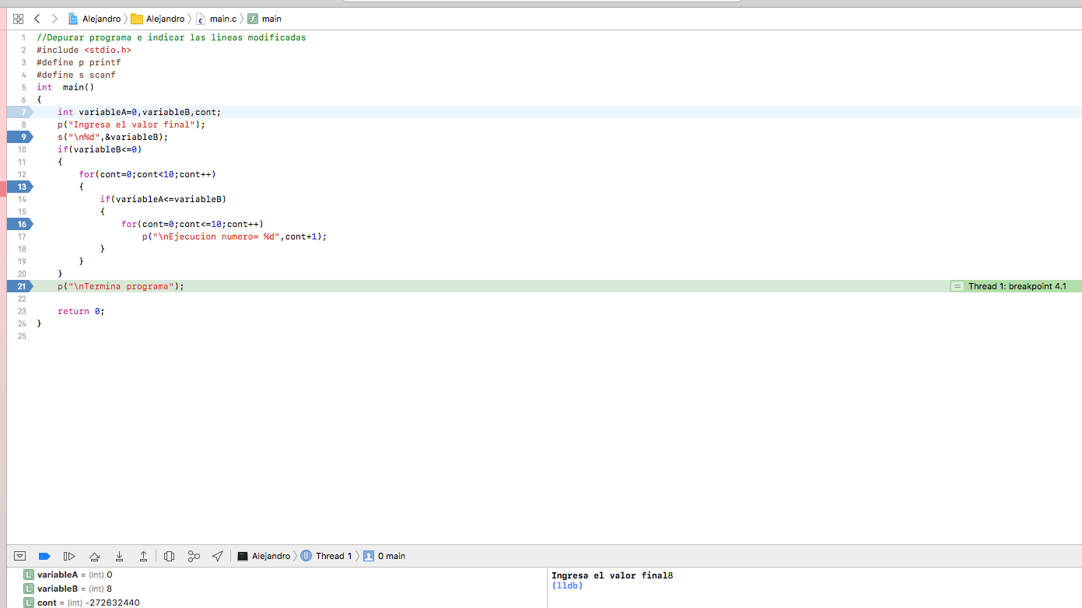
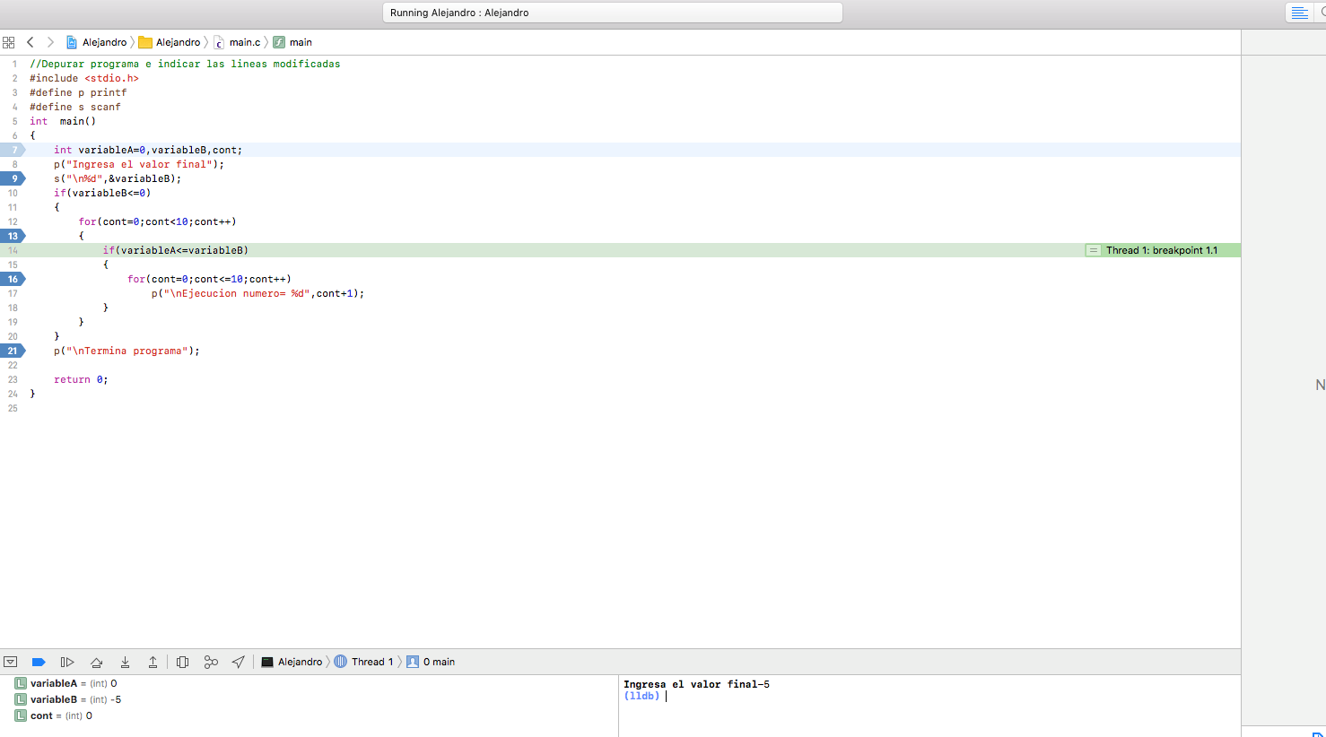

Actividades de tarea
Realizamos los ejercicios que estaban propuestos en la práctica. En el primero se le hizo un pequeño arreglo para que el programa se ejecutará
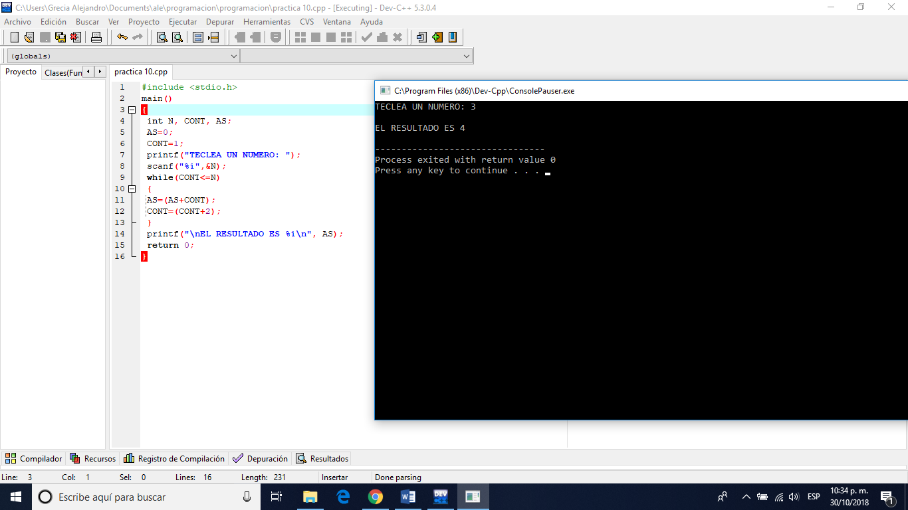
Al depurar había un problema pues el programa se cerraba sin siquiera ejecutarse.
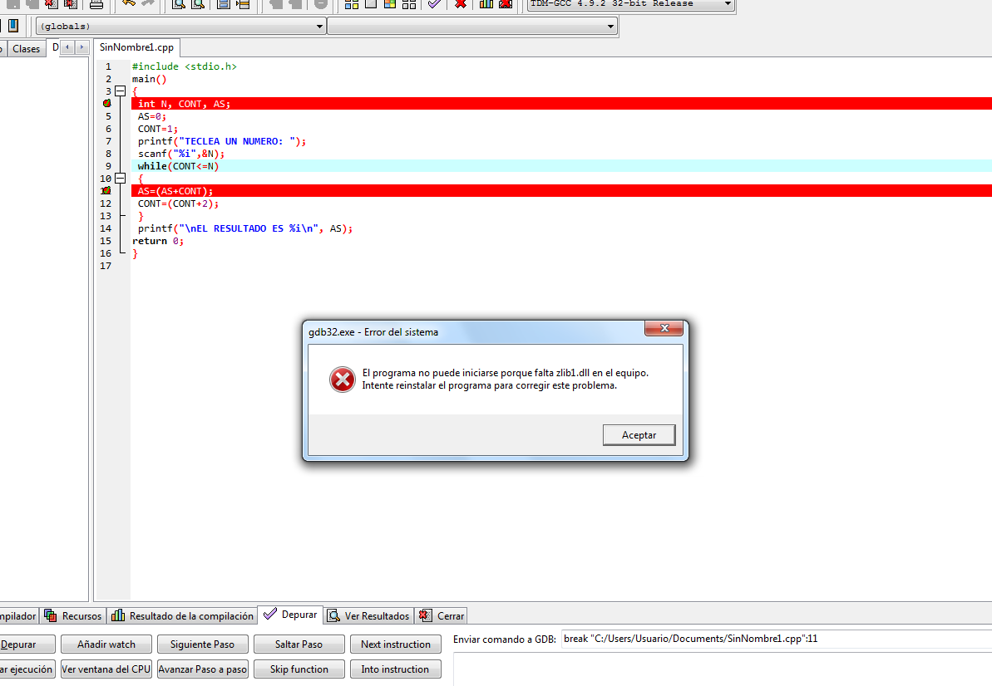
Para el segundo programa también hubo problemas a la hora de depurarlo.
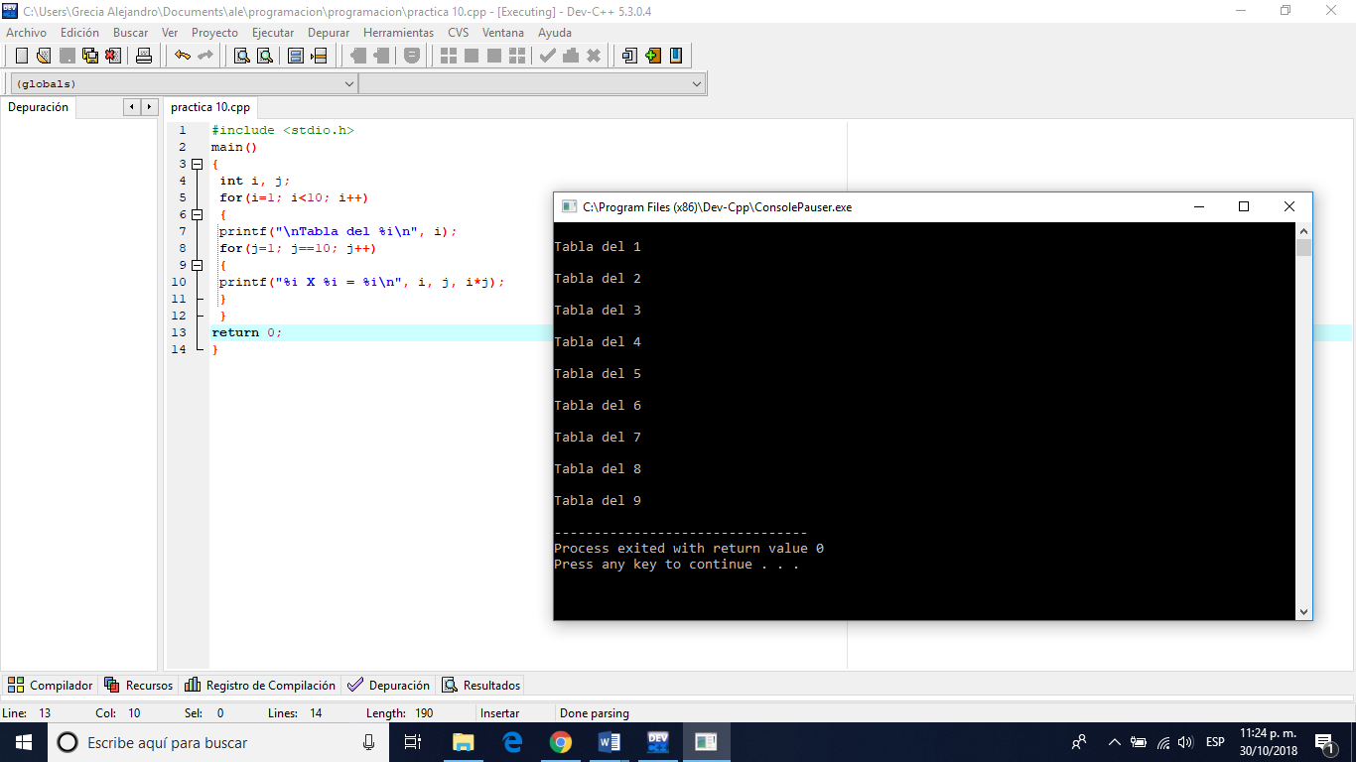
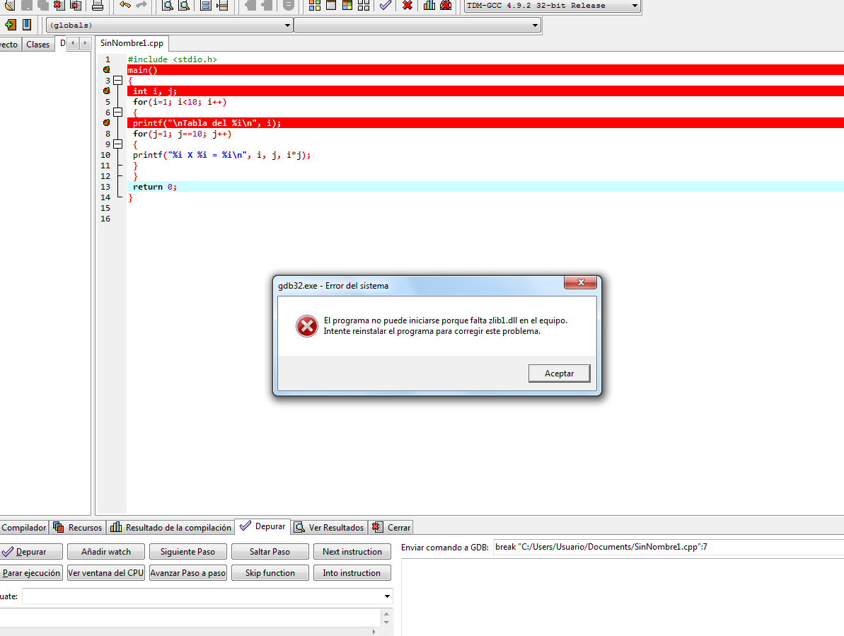

Por último, ejecutamos el programa que estaba en siaefi
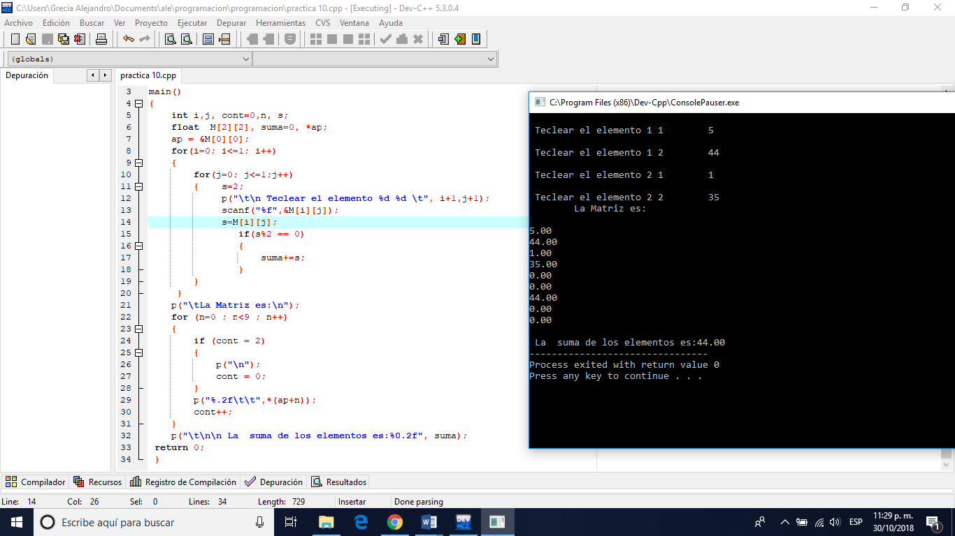
Conclusiones
Hicimos que nuestros programas fueran más eficientes y libres de errores aprendiendo a hacer la depuración de programas, primero compilándolos y después depurándolos, tanto en mac como en dev c++.

